Образ
Как легко люди ведутся на образ, внешнюю оболочку, которую так просто создать… А знаете, кто обычно строит самые красивые фасады? Те, у кого за этим фасадом прячутся очень тёмные тайны... А самое забавное — когда эти люди с фасадом сами начинают верить, что любят его, а не созданный образ.
Мы привыкли считать, что основной функцией мозга является мышление. Мы часто слышим, что «мозги нужны для того, чтобы думать…». Кроме того, в последнее время очень популярны идеи о том, что «реальность, которую мы наблюдаем, является продуктом нашего мозга и зависит от нашего мышления». Так ли это на самом деле? Человек — единственное существо, обладающее развитым мозгом, и основной его функцией является создание объективной картины реальности (создание образа чего-либо) и физических ощущений на основе «сигналов» от различных органов тела. Та модель мира, которую мы знаем, — это результат работы нашего мозга, который «старается» сделать эту модель максимально объективной. И всё, что мы видим, слышим, осязаем, чувствуем, — это самая полная и объективная информация, которую только способен получить наш мозг. Эта модель действительности формируется автоматически, ещё на уровне ощущений и чувств, т. е. до того, как мы что-то подумали и включили логику, до того, как мы вообще научились говорить. На этой базе и создаётся образ чего-то того, что мы хотим познать или для чего хотим найти правильное решение.
Логическое мышление — это более поздняя надстройка, которая появилась у человека для принятия решений и планирования деятельности. Оно НЕ участвует в создании картины мира! Более того, оно ограничено той картиной, которую создал мозг, теми ощущениями, которые нам доступны. Но в создании образа чего-либо — логическое мышление играет ключевую роль, потому что логика нужна исключительно для того, чтобы решать практические задачи и принимать правильные решения! Она не создана для «познания объективной реальности». И когда человек пытается применить логику не по назначению и построить с её помощью «объективную картину мира» в обход тех данных, которые доступны его чувствам, то он начинает придумывать разнообразные странные теории типа чёрных дыр, загробного мира или жизни на Марсе. Всё это приводит к подмене реальности её теоретическими моделями и делает поведение неадекватным, чрезмерно сложным, непредсказуемым. Это признак нездорового мышления, возникшего в результате утраты связи человека с реальностью. Это опасно и чревато психическими расстройствами, различными галлюцинациями и прочими неадекватными действиями, особенно людей, которые сегодня мнят себя «вершителями наших судеб» и не понимают последствий своих действий и решений — не понимают в силу тех процессов, которые идут вне зависимости от желаний и воли людей, процессов преобразования всего и вся, в том числе и мозга людей в зависимости от возможности его реальной перестройки даже в рамках созданных генотипов мозга как критерия, определявшего всё происходившее в недалёком прошлом, о чём написано в предыдущих статьях. Если же применять логику по назначению — для решения жизненных задач, для планирования деятельности, для улучшения условий жизни, выстраивания взаимовыгодных отношений, — то она действительно помогает нам объективно менять мир, создавая его образ таким, каким мы хотим его видеть и через это — делать его лучше, комфортнее, разумнее, что, в свою очередь, расширяет наши возможности и способствует развитию нашего мозга.
Мы являемся свидетелями и участниками грандиозного исторического события библейского масштаба, подобных которому не было последних два тысячелетия. Это не пафос — это реалии сегодняшнего дня, в которых каждый из нас тем или иным способом (даже сидя на диване и ничего не делая, кроме «смотрения» телевизора или лазания по помойкам интернета) принимает участие.
Если посмотреть на из(с)торию даже с этих позиций, то каждые 100 лет, она, из(с)тория, удивительно повторяется. В 20-х годах 20 века Запад пытался задушить молодую Россию. В результате произошло то, что не могло присниться европейским политикам в самом страшном сне: в 1924 году произошло рождение супердержавы — СССР. В 20-х годах 21 века, вопреки сегодняшним усилиям разрушить Россию, произойдёт обратное и, казалось бы, совершенно невозможное. Россия не только выстоит, но и выйдет из конфликта с Западом обновлённой и сильной. Попытки врагов сломать русский дух никогда не приносили и не принесут успеха. Уже нет сомнений в этом даже при всём негативном отношении, проявившемся во всех вариантах именно в текущих условиях — к её государственному управлению и конкретным людям, реализующим это управление.
Один из важнейших вопросов, который сегодня поставлен перед нами — куда мы идём, в какой стране мы хотим жить, как СОЗДАТЬ этот образ и как познать этот образ страны, чтобы реально воплотить его в нашу жизнь? Это очень серьёзная для каждого задача, которая включает в себя базовые личные знания каждого и логику мышления на основе этих знаний, способность понимания происходящего сего дня, осмысливая образ страны, в которой мы живём. В духовном мире есть убеждённость в том, что Россия находится под покровительством небес. И это очевидно — даже природа уже противостоит и будет противостоять западному миру фальшивых ценностей. И не только я в этом более чем уверен.
Образ России в старом контексте порождён легендами о «русском менталитете», который, по мнению исследователей, проявляется: 1 — в двойственности — переходе от одной крайности к другой, 2 — в порывистости — готовности к пиковым нагрузкам и пренебрежение размеренным ритмом деятельности, 3 — в непоследовательности — отсутствии тщательной разработки сложных планов и готовности действовать на авось, 4 — в долготерпении — выносливости, постепенном накоплении эмоций и, в конце, бурном их разряжении, 5 — в доверчивости — внушаемости, простодушии и т. д. Этот менталитет «высаживается» на без(с)крайние просторы страны, занимающей одну седьмую часть планеты, смешивается с суровым климатом, евроазиатской неопределённостью культуры, наблюдениями времён Мэриэл Бьюкенен, беглыми репортажами журналистов и служебной информацией. Из этой совокупности получается образ России, на основании которого в отношении неё принимаются экономические, политические, военные решения. Чаще всего — ошибочные.
Внутренняя политика России тоже строится на основе образа страны, который создают отечественные исследователи. Большинство учёных фундаментально изучают отдельные стороны образа России, но из научно установленных частностей необходимо воссоздать целостный образ страны, а этого почему-то не получается. Выполнение этой задачи требует гениальности Пушкина, Толстого, Достоевского, которые оставили своей стране и миру тот образ, который до сих пор характеризует Россию и её народ. Но время неумолимо, и уже нет того, что было, а есть совершенно новая страна, которой изумились бы отечественные классики. Сегодня едва ли кто-то в точности знает признаки того, что именуется современной Россией. Целостного образа России нет, и без него не может быть воссоздания новой страны и принятия её мировым сообществом в качестве своего партнёра. На мой взгляд, чтобы выполнить эту задачу имеющимися ресурсами, необходимо согласиться, что тех исторических особенностей страны, к которым апеллирует внешняя и внутренняя политика, — нет. Доказательство — апатия людей, не понимающих языка политиков, игнорирование призывов к формированию гражданского общества и т. д. Нужно сегодня понимать — Россия изменяется так стремительно, что её образ можно рассматривать только в контексте глобальных изменений в мире, от которых она совсем не ОТСТАЁТ. Ни одна другая страна не оказалась столь восприимчивой к радикальной модернизации, как Россия. В сегодняшних реалиях нужно не ждать появления гениев «образа России» класса Достоевского, а применить научную технологию его формирования, доступную современным специалистам в самых разных областях знания и творчества, но с учётом происходящего в рамках трансформации всего мироустройства по известным читателям моих трудов — причинам. Это и позволит формировать образ России на основе системы признаков, позволяющих характеризовать конечный список ключевых свойств образа любой страны мира.
Россия изменяется. Изменяется так стремительно, что создатели образа России не успевают за её изменениями, поэтому они из века в век предлагают миру то, что было, но чего уже нет. В истории России один день полностью изменял черты страны и характер народа. Все внешние и внутренние проблемы России определяются тем, что образ страны, как правило, не совпадает с её действительными свойствами, особенностями и состоянием. Именно ошибки в образе России обусловили события 1913, 1917, 1941 годов. Эти ошибки создают впечатление, что мир и Россия идут параллельными путями, а иногда — в разных стороны, это даёт основания утверждать, что Россия находится в противоречии с миром, а иногда — в противоречии сама с собой. Это неверно — Россия изменяется вместе со всем миром, и по-другому быть не может. Выдающиеся создатели образа России: Пушкин, Достоевский, Толстой зафиксировали изменения страны на СВОЁ время. Их образ России был точным, он предсказал всё, что произошло со страной в начале ХХ века, но он уже стал достоянием истории: Россия снова другая, но до сих пор не имеет своего нового образа, который требует столь же гениальных создателей. Внешняя и внутренняя политика, ориентированная на грандиозные описания того, чего давно нет, привела ко многим историческим ошибкам. Ещё советские исследователи, изучая в 1974 году будущее международных отношений, сделали вывод в пользу целостности мира и того, что Россия — обречена на интеграцию.
Образ России должен быть адекватным глобальным изменениям, идущим в мире сегодня. Глобальные изменения значительно шире и радикальнее, чем их предполагают сегодня те, кто уверовал (в рамках выполнения Старой программы управления), что государства и народы сольются в единое планетарное образование, в котором будут ликвидированы этнические, национальные, религиозные и культурные границы. Известные авторы теории глобальных изменений — Ж. Аттали, Ф. Фукуяма, — абстрагировались от истории, культуры этносов и планировали новое планетарное состояние под эгидой рынка и демократии, которые объединяют мир в рационально функционирующую машину.
Другие авторы определяют глобализацию как серию эмпирически фиксируемых изменений, разнородных, но объединяемых логикой превращения мира в единое целое. С одной стороны, это модернизация индивидуального поведения воздействием макроструктур мирового порядка, минующим национально-государственный уровень. С другой стороны, это осуществление международных отношений представителей разных культур в рутинную практику, часть повседневной жизни. Формула глобализации — глобальная взаимозависимость плюс глобальное сознание. Это транснациональный капитализм, образуемый транснациональными корпорациями (ТНК), и система международных организаций, призванных отстаивать универсальные «общечеловеческие ценности». Несомненно, сознание человека и должно быть положено в основу образа России. Именно сознание определяет восприятие глобальных изменений информационного общества, антропокосмизма, опытов по биотической регуляции, по созданию искусственных микробиосфер, материализации электронно-кибернетической цивилизации, влиянию биополитики, опытов по автотрофикации, киборгизации, экогеизма, коэволюции и др. Сознание формирует у нас ту картину мира, которая приемлема для нашего понимания, но которая в основном не соответствует реалиям сегодняшнего дня. Контекст современного образа России, на мой взгляд, и я уверен, что многие со мной согласятся, — это восприятие невозможного возможным, невероятного вероятным, недопустимого допустимым, нереального реальным. Суть контекста — политическая борьба, которая великих, но отставших от глобальных изменений делает пигмеями, а ничтожных, но готовых к изменениям, поднимает до божественных высот. Будущее — смысл контекста глобальных изменений, в которые включена Россия, но которая не имеет в этих изменениях своего современного образа. Без(с)смысленно рассуждать, хорошо это или плохо. Так устроен мир и человек сегодня. Так есть. Этот факт нужно принимать как качество материала, работать с реальностью и не сетовать на то, что она не соответствует ожиданиям.
Я долго искал значение Картины мира как системы защиты сознания человека и нашёл у Блеза Паскаля: «Только мысль делает человека великим. Человек познает, что он нищ; он нищ, ибо он есть, но он велик, ибо познает это. Не в пространстве могу я найти своё могущество, а в порядке моего мышления. Я не стал бы могущественнее, если бы обладал странами. В пространстве Вселенная охватывает и проглатывает меня, как маленькую точку, — в мышлении я охватываю её». Картина мира — результат формирования человека как Индивидуальности, т. е. человека, самостоятельно формулирующего свои цели. Строго говоря, это формирование представлений об устройстве мира и общества, овладение языком для описания мира и контакта с ним, накопление в памяти информации, достаточной для точной самоидентификации в физическом и социальном пространстве, восприятие мира как явления неопасного, понятного, доступного для реконструкции в своих целях.
Многие люди, с кем приходилось беседовать последнее время, сходятся во мнении, что каждый человек чувствует опасность, исходящую извне. Мир, который «во зле лежит», пробуждает состояние тревоги. Чтобы действовать в нём, человек должен, прежде всего, определить конкретные источники внешней опасности. Для этого нужно знать: что является источником опасности, чего нельзя делать, чтобы не вызвать эту опасность на себя, что надо делать, чтобы её преодолеть? Благодаря Картине мира человек получает образ окружающего, в котором все элементы мироздания структурированы и соотнесены с самим человеком так, что каждое его действие является компонентом общей структуры. Но появляется Будущее, и с таким трудом созданный образ окружающего — уничтожается.
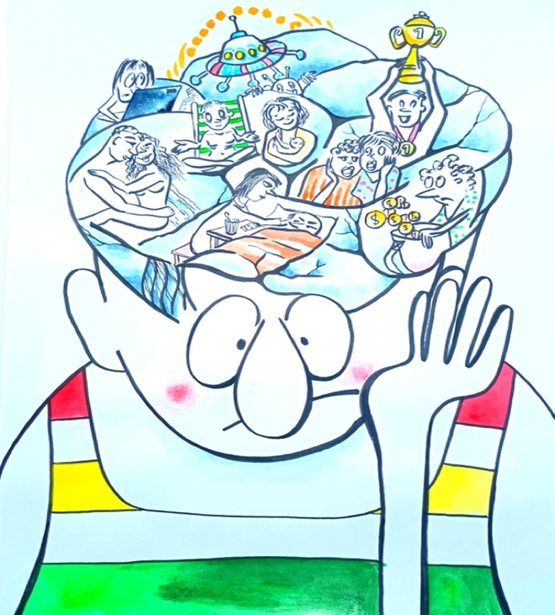
Конечно, Картина мира осознаётся человеком только частично и фрагментарно. Фактом сознания является не её содержание, а её наличие и целостность. Человеку скорее кажется, что он имеет некоторую упорядоченную систему представлений, чем он имеет её в действительности. Но тем не менее Картина мира стоит, как защитный барьер между внешней реальностью и сознанием человека. Картина мира — продукт мышления человека. Считается, что каждому историческому отрезку времени соответствует своя картина мира, которая непрерывно изменяется, но никогда не бывает полной и абсолютно истинной. Неявно глобализация вменялась людям, вызывая у них разрушение и без того хрупкой традиционной Картины мира. Воссоздать Инновационную картину мира без внешней поддержки невозможно. Другое дело — чья и какая это поддержка, кроме тех реальных процессов, не подвластных людям, которые сегодня идут. Но на фоне происходящего, и это нужно объективно понимать, — сегодня появились тысячи организаций, которые предлагают гражданам в Интернете свои услуги по Изменению Картины мира. Вполне официально на этой ниве трудятся СМИ, реклама, PR, современная литература, кино, избирательные кампании и т. п. Пока ещё — деньги и «способы» их изъятия у людей под разными «благовидными предлогами» — превалируют. Но подобными действиями ничего, кроме страха перед будущим, у людей не вызывается.
Наиболее простой формой защиты человека от страха перед Будущим является Образ жизни. Именно это имел в виду Б. Паскаль, когда писал: «Мы не задерживаемся в настоящем. Мы предвосхищаем будущее, ведь оно так медленно наступает, — чтобы ускорить его приход; и мы кличем прошедшее, чтобы задержать его уход, — ведь оно так стремительно исчезает. Мы в настоящем, которое нас тяготит. Мы скрываем его от нашего взора, если оно нас мучает; а если оно желанно, мы омрачены видом его исчезновения. Мы пытаемся сделать настоящее сносным с помощью будущего и думаем о том, как подчинить то, что не в нашей власти…».
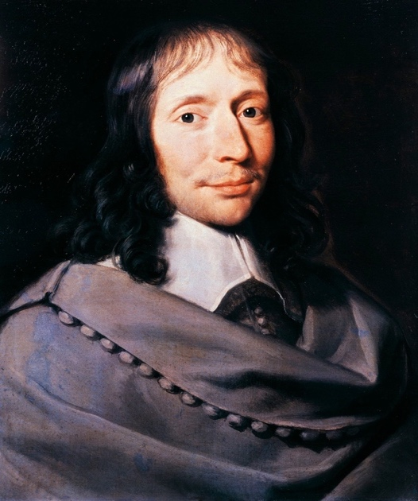
Образ жизни — результат формирования человека как индивида, т. е. человека, самостоятельно переживающего своё состояние. О существовании образа жизни большинство людей знает на примере «здорового образа жизни», связанного с занятиями спортом, правильным питанием, режимом труда и отдыха и т. п. В действительности образ жизни означает прежде всего масштабнейшую борьбу между телом и духом (как одной из составляющих «деятельности» Мозга), между телесным искушением и духовным аскетизмом. Именно эта борьба, в частности, устанавливает границы допустимого в питании, употреблении алкоголя, сексуальной жизни, предельных нагрузках на организм, способах лечения — т. е. в исполнении функций организма. Глобализация навязана в рамках Старой программы управления, а сегодня происходящее разрушает на наших глазах всю её архитектуру, изменяя в первую очередь образ жизни человека так, как это никогда не происходило в истории человечества. Люди поставлены глобальными изменениями в положение «первопроходцев», которым разрешено недопустимое, нереальное, невозможное и затруднён тот образ жизни, который составлял силу людей и доставлял им радость. Изменение образа жизни проявляется в том, что массы людей стали перемещаться в пространстве на такие расстояния и с такими скоростями, которые не позволяют правильно понять собственные ощущения: пространство спрессовалось. Глобальные изменения образа жизни проявились в том, что время потеряло свой смысл: человек круглосуточно «подключён» средствами связи к жизни и действует по мере внешней необходимости, а не внутренней потребности. Образ жизни изменила энергетическая роскошь, которая отняла у человека необходимость достигать результата за счёт собственной телесной энергии. Образ жизни изменил глобальный информационный поток. Поток ищет человека, а не человек ищет его: ему доступны все сведения о мире, но он не понимает ничего. Почти ничего не нужно достигать за счёт собственного духовного могущества и спартанского телесного аскетизма. Влечение к телесному комфорту взяло верх над стремлением к высотам духа, к высотам понимания и осмысления. По моему мнению, образ жизни — стремление к тому, чтобы каждое действие, каждая ситуация, любой жизненный выбор были направлены на безупречное следование тем ценностям, которые открываются ищущему человеку в процессе его практики. Какие ценности соответствуют глобальным изменениям сегодня — не знает практически никто. Образ жизни становится непреодолимой тайной — никому не известны нормативы использования мобильной связи, получения информации по радио и ТВ, по электронной почте и Интернету. Совершенно не ясен порядок и размеры употребления пищи и алкоголя, наркотиков, лекарств, сняты все ограничения на интерес к сексу, исчезает значение семьи и неясно, как воспитывать детей: что можно и что нельзя? Появился новый образ жизни — сетевой стиль, который кладёт начало полному подсоединению человека к компьютерным сетям. Ещё одним способом адаптации к жизни является Мировоззрение как нравственная форма защиты человека. Её происхождение лучше всех описал тот же Б .Паскаль: «Перед всемогущим величием природы, гор, морей, бесконечности звёздной ночи к человеку приходит ощущение подавленности. Вечное молчание бесконечных миров ужасает меня. Я вижу эти страшные пространства Вселенной, которые меня охватывают. Человек находится между двух бесконечностей — бесконечно большим и бесконечно малым — и в него проникают они обе; видимый мир, в котором мы живём, есть только маленькая тюремная камера, подвешенная между двумя пропастями — бесконечностью и ничто». Строго говоря, Мировоззрение — это система взглядов, принципов, ценностей, идеалов и убеждений, определяемых как отношение к действительности, общее понимание мира и позиции программы деятельности людей. Субъектом, носителем мировоззрения является как отдельный человек, так и социальные (профессиональные) группы, этнонациональные (религиозные) общности, и классы, и общество в целом. Мировоззрение — результат формирования человека как Личности, т. е. человека, самостоятельно отличающего добро от зла, возможное от невозможного, допустимое от недопустимого.
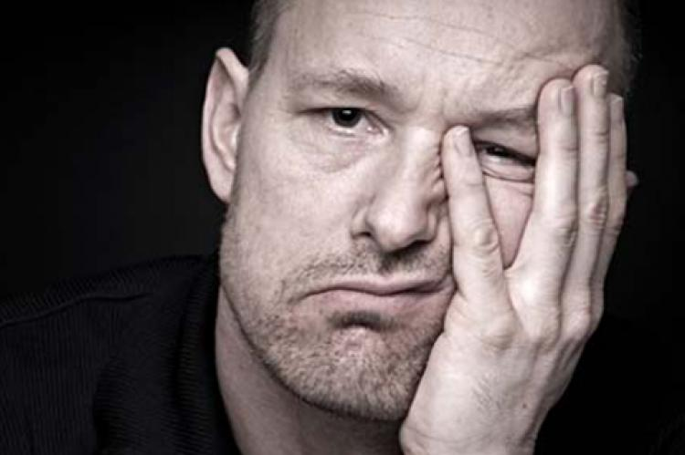
Мировоззрение относится к числу самых болезненных явлений, сокрушающих Будущее в лице Глобализации. Дело в том, что Мировоззрение функционирует как содержательная система сознания, в котором все вопросы относительно внешнего и внутреннего бытия субъекта уже получили ответы, где все проблемы определённым образом уже решены. Кроме того, Мировоззрение включает умение пользоваться этими знаниями для познания и преобразования мира, убеждённость в истинности их как инструмента деятельности, основные идеалы, принципы и готовность к реализации и защите убеждений и идеалов. Мировоззрение — это интеллектуальная конструкция, которая единообразно решает все проблемы нашего бытия, исходя из некоего высшего предположения, в которой, в соответствии с этим, ни один вопрос не остаЁтся открытым, а всё, что вызывает наш интерес, занимает своё определенное место. Легко понять, что обладание таким мировоззрением принадлежит к идеальным желаниям людей. Полагаясь на него, можно надёжно чувствовать себя в жизни, знать, к чему следует стремиться, как наиболее целесообразно распорядиться своими аффектами и интересами. Тем не менее у каждого человека его Мировоззрение складывается в результате длительной, сложной, часто мучительной интеллектуальной работы, и особенно в наше сегодняшнее время. Такие взгляды становятся фундаментом его духовной культуры, сущностью его «Я», Мировоззрение всегда даёт человеку видение всего мира со всеми его загадками и разгадками. Существенно, что в Мировоззрение человека входят только те знания, которые его убеждают, которые прочувствованы им как знания истинные; только те знания, которыми человек руководствуется в своём поведении — его личные знания. Поэтому мировоззрение — это синтез и высший уровень духовной жизни человека. Об уровне духовного величия человека достоверно можно судить только по уровню его Мировоззрения, потому что выше мировоззренческих проблем бывают только мировоззренческие проблемы. Человек духовно растёт в меру роста его мировоззрения. Это взаимосвязанный процесс развития мозга.
Даже научное Мировоззрение не есть что-нибудь законченное, ясное, готовое; оно достигается человеком постепенно, долгим и трудным путём. В разные исторические эпохи оно было различно. Изучая прошлое человечества, мы всюду видим начала или отдельные части нашего современного мировоззрения в чуждой нам обстановке и в чуждой нашему сознанию связи, в концепциях и построениях давно прошедших времён. В течение хода веков можно проследить, как чуждое нам мировоззрение прошлых поколений постепенно менялось и приобретало современный вид. Но в потоке всей этой вековой долгой эволюции мировоззрение оставалось научным только в границах той науки, которая существовала в рамках развития конкретных генотипов Мозга людей и не более того. Подтверждение этому — высказывание Зигмунда Фрейда: «Мировоззрение, основанное на науке, кроме утверждения реального внешнего мира, имеет существенные черты отрицания, как то: ограничение истиной, отказ от иллюзий. Кто из наших современников недоволен этим положением вещей, кто требует для своего успокоения на данный момент большего, пусть приобретает его, где найдёт. Мы на него не обидимся, не сможем ему помочь, но не станем из-за него менять свой образ мыслей». Разрушение глобализации, происходящее на наших глазах, пока ещё не явно связанО с проблемой изменения Мировоззрения — традиционного на инновационное. Но это уже становится жизненной позицией граждан России. Кроме познания картины мира, человек всю жизнь строит свою жизненную позицию как волевую форму психологической защиты. По словам того же Б. Паскаля: «Внутренняя борьба разума против страсти делит людей на два класса: одни отказались от страстей и хотят стать богами; другие отказались от разума и хотят стать животными. Но ни те, ни другие не могут достичь этого; разум всегда присутствует и обвиняет ничтожество и несправедливость страстей, и страсти живы в тех, которые хотели бы от них отказаться». Жизненная позиция — результат овладения человеком своим поведением — он становится субъектом поведения, т. е. человеком, самостоятельно достигающим поставленных целей. Строго говоря, это — формирование мышления, позволяющего отличать существенное от несущественного; развитие своей воли до уровня, делающего поведение человека произвольным; придание своим аффектам социально одобряемой конструктивной формы творчества; усвоение полной совокупности стереотипов и стандартов поведения, достаточных для защиты от внешнего произвола. Города, дороги, поля и др. — детище Жизненной позиции масс людей. Жизненная позиция, вменённая и выстроенная в рамках развития генотипа Мозга — это отношение людей, которые ещё не стали Человеками, к способу получения средств к существованию, а точнее — к работе (не путать с трудом). Она является целью государства, и о ней мечтает семья каждого начинающего самостоятельную жизнь человека. Именно Жизненная позиция до недавнего времени делила общество на две неравные половины: первая считала работу наградой и обязательным условием жизни, вторая — явно (например, воры в «законе») или скрыто (завсегдатаи курилок, кухонных разговоров) считали работу наказанием и всеми доступными методами избегали его. Сегодня — Жизненная позиция медленно, но верно, НЕСМОТРЯ на все чинимые препоны, становится гарантией правильной, честной, уважаемой жизни человека. Так должно быть и уверен — так станет, когда люди сами поймут различие в том, что мы сегодня называем словом «работа» и в том, что должно быть названо «Трудом» Человека. Жизненная позиция всегда влияет на образ, который мы все хотим создать — образ нашей Страны — нашей России. Основа этой жизненной позиции — бороться, не сдаваться и всеми силами добиваться своего. Но только своего, а не чужого...

Ф. Шкруднев
Июнь 2022 г.

Мэриэл Бьюкенен (англ. Meriel Buchanan; 5 сентября 1886 – 6 февраля 1959) — британская мемуаристка, дочь последнего посла Великобритании в Российской империи; автор общественных статей и книг о царской семье и России.
«Устойчивое развитие» — это метафора нового мирового порядка, который есть не что иное, как контроль над ресурсами (включая информационные) и поведением (психосферой) человека. Главное в этом порядке — сохранение власти, собственности и привилегий мировой верхушки, идеологическими представителями которой и является Аттали и Фукуяма.
Антропокосмизм — синтез философских, естественнонаучных и социологических представлений о человеке, его месте в мироздании и космических перспективах бытия человечества; система воззрений, идеалов, согласно которым человек является органической частью космоса, подчинённой его закономерностям и в определённой мере влияющей на его эволюцию.
Блез Паскаль, Blaise Pascal (родился 19 июня 1623 в Клермон-Ферране, умер 19 июля 1662) — физик, математик, философ, писатель. Человек поразительных интеллектуальных способностей, проявившихся уже в раннем детстве. Его открытия в математике и физике заложили основы современной гидравлики и вычислительной техники, а сочинения повлияли на формирование литературного французского языка. Имя Паскаля носят единица измерения давления (1 Па), язык программирования «Паскаль» и университет в его родном городе.

